2015年普通高等学校招生全国统一考试（安徽卷）
理科综合能力测试

第Ⅰ卷
本卷共20小题，每小题6分，共120分。在每小题给出的四个选项中，只有一项是符合题目要求的
- 血浆中的抗体是浆细胞产生的分泌蛋白。下表列出的抗体肽链合成与抗体加工的场所，正确的是
选项 | 抗体肽链合成场所 | 抗体加工场所
A | 游离的核糖体 | 细胞质基质、内质网
B | 游离的核糖体 | 溶酶体、高尔基体
C | 内质网上的核糖体 | 溶酶体、内质网
D | 内质网上的核糖体 | 内质网、高尔基体
- 右图为大豆叶片光合作用暗反应阶段的示意图。下列叙述正确的是
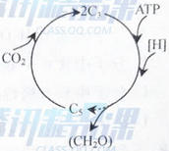
- CO₂的固定实质上是将ATP中的化学能转变为C₃中的化学能
- CO₂可直接被[H]还原，再经过一系列的变化行程糖类
- 被还原的C₃在有关酶的催化作用下，可想成C₅
- 光照强度由强变弱时，短时间内C₃含量会升高
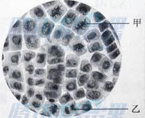
- 有图是某同学在观察洋葱根尖细胞有丝分裂时拍摄的显微镜照片，下列叙述正确的是
- 甲细胞中每条染色体的着丝点排列在细胞板上
- 乙细胞中染色体被平均分配，移向细胞两极
- 甲和乙细胞中的染色体树木相等DNA含量相同
- 统计图中处于细胞分裂期的细胞数可计算细胞周期长短
- Qβ噬菌体的遗传物质（QβRNA）是一条单链RNA，当噬菌体侵染大肠杆菌后，QβRNA立即作为模板翻译出成熟蛋白、外壳蛋白和RNA复制酶（如图所示），然后利用该复制酶复制QβRNA。下列叙述正确的是
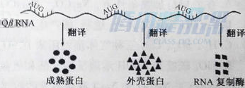
- QβRNA的复制需经历一个逆转录的过程
- QβRNA的复制需经历形成双链RNA的过程
- 一条QβRNA模板只能翻译出一条肽链
- QβRNA复制后，复制酶基因才能进行表达
- 现有两个非常大的某昆虫种群，个体间随机交配，没有迁入和迁出，自然选择对A和a基因控制的性状没有作用。种群1的A基因频率为80%，a基因频率为20%；种群2的A基因频率为60%，a基因频率为40%。假设这两个群大小相等，地理隔离不再存在，两个种群完全合并为一个可随机交配的种群，则下一代中Aa的急用频率是
A.75% B.50% C.42% D.21%
- 下列关于植物生长素及其类似物的叙述，不正确的事
- 同意祝植物的幼芽对生长素的反应敏感程度高于幼根
- 棉花表现出的顶端优势与顶芽产生的生长素的极性运输有关
- 在番茄花期喷洒一定浓度的2，4-D可防止落花落果
- 用一定浓度的IBA溶液浸泡葡萄插条基部可诱导生根

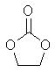
7．碳酸亚乙酯是锂离子电池低温电解液的重要添加剂，其结构如下图。下列有关该物质的说法正确的是：
A 分子式为C₃H₂O₃
B 分子中含6个σ键
C 分子中只有极性键
D 8.6g该物质完全燃烧得到6.72LCO₂

8．下列有关实验的选项正确的是：
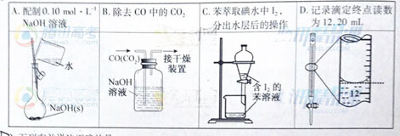

9．下列有关说法正确的是：
A 在酒精灯加热条件下，Na2CO3、NaHCO3固体都能发生分解
B Fe(OH)3胶体无色、透明，能发生丁达尔现象
C H2、SO2、CO2三种气体都可用浓硫酸干燥
D SiO2既能和氢氧化钠溶液反应有能和氢氟酸反应，所以是两性氧化物

10．下列有关NaClO和NaCl混合溶液的叙述正确的是：
A 该溶液中，H+、NH4+、SO42-、Br-可以大量共存
B 该溶液中，Ag+、K+、NO3-、CH3CHO可以大量共存
C 向该溶液中滴入少量FeSO4溶液，反应的离子方程式为：
2Fe²⁺+ClO⁻+2H⁺=== Cl⁻+2Fe³⁺+H₂O
D 向该溶液中加入浓盐酸，每产生1molCl2，转移电子约为6.02×10²³个

11．汽车尾气中，产生NO的反应为：N₂(g)+O₂(g)2NO(g)，一定条件下，等物质的量的N₂(g)和O₂(g)在恒容密闭容器中反应，下图曲线a表示该反应在温度T下N2的浓度随时间的变化，曲线b表示该反应在某一起始条件改变时N2的浓度随时间的变化。下列叙述正确的是：
A 温度T下，该反应的平衡常数
B 温度T下，随着反应的进行，混合气体的密度减小
C 曲线b对应的条件改变可能是加入了催化剂
D 若曲线b对应的条件改变是温度，可判断该反应的△H＜0
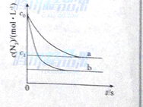
12．某同学将光亮的镁条放入盛有NH4Cl溶液的试管中，有大量气泡产生。为探究该反应原理，该同学做了以下试验并观察到相关现象，由此得出的结论不合理的是：

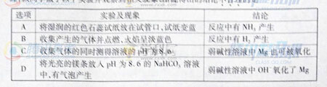
13．25℃时，在10mL浓度均为0.1mol/LNaOH和NH3·H2O混合溶液中，滴加0.1mol/L的盐酸，下列有关溶液中粒子浓度关系正确的是：
A 未加盐酸时：c(OH－)＞c(Na＋)= c(NH₃·H₂O)
B 加入10mL盐酸时：c(NH₄＋) ＋c(H＋) ＝ c(OH－)
C 加入盐酸至溶液pH=7时：c(Cl－) = c(Na＋)
D 加入20mL盐酸时：c(Cl－) ＝c(NH₄＋) ＋c(Na＋)

14．图示是Error: Reference source not found粒子（氦原子核）被重金属原子核散射的运动轨迹，M、N、P、Q是轨迹上的四点，在散射过程中可以认为重金属原子核静止不动。图中所标出的Error: Reference source not found粒子在各点处的加速度方向正确的是
A．M点 B．N点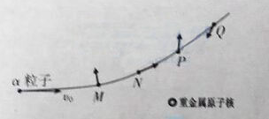
C．P点 D．Q点
15．由库伦定律可知，真空中两个静止的点电荷，带电量分别q₁和q₂，其间距离为r时，它们之间的相互作用力的大小为F=kError: Reference source not found，式中k为静电力常量。若用国际单位制的基本单位表示，k的单位应为
A．kg·Error: Reference source not found·Error: Reference source not found B．kg·Error: Reference source not found·Error: Reference source not found·Error: Reference source not found
C．kg·Error: Reference source not found·Error: Reference source not found D．N·Error: Reference source not found·Error: Reference source not found
16．图示电路中，变压器为理想变压器，a，b接在电压有效值不变的交流电源两端，Error: Reference source not found为定值电阻，R为滑动变阻器。现将变阻器的滑片从一个位置滑动到另一位置，观察到电流表Error: Reference source not found的示数增大了0.2A，电流表Error: Reference source not found的示数增大了0.8A，则下列说法正确的是
A．电压表Error: Reference source not found示数增大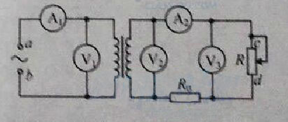
B．电压表Error: Reference source not found，Error: Reference source not found示数均增大
C．该变压器起升压作用
D．变阻器滑片是沿c→d的方向滑动

17，一根长为4，横截面积为S的金属棒，其材料的电阻率为ρ，棒内单位体积自由电子数
为n,电子的质量为m,电荷量为e。在棒两端加上恒定的电压时，棒内产生电流，自由
电子定向运动的平均速率为v,则金属棒内的电场强度大小为
A 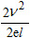 B.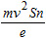 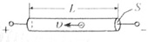
C.ρnev D.$F_{1}$
- 如图所示，一束单光从空气入射到棱镜的AB和AC两个面折射后从AC而进入空气。当出
射角 和入射角i相等是，出射光线相对于入射光线偏移的角度为θ。已知棱镜顶角为α，
则计算棱镜对该色光的折射率表达式为
A${}_{F_{2}}$ B.${}_{F_{3}}$
C.${}_{F_{1}}$ D.${}_{F_{2}}$ 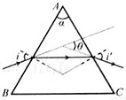
- 如图所示，abcd为水平放置的平行线“[”形光滑金属导轨，间距为l，导轨间有垂直于导轨平面的均匀磁场，磁感应强度大小为B,导轨电阻不计。已知金属杆MN倾斜放置，与导轨成θ角，单位长度的电阻为r,保持金属杆以速度v沿水平于ed的方向滑动（金属杆滑动过程中与导轨接触良好）。则
A.电路中感应电动势为$F_{3}$
B.电路中感应电流的大小为$\frac{\text{Bv}\text{sin}θ}{r}$
C.金属杆所受安培力的大小为$\frac{{}^{B^{2}}\text{lv}\text{sin}θ}{r}$ 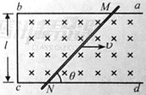
D.金属杆的热功率为$\frac{{}^{{B^{2}l}^{v^{2}}}}{r\text{sin}θ}$
- 已知均有带电无穷大平面在真空中触发场强大小为$\frac{σ}{2_{δ_{0}}}$，其中σ为平面单位面，积所带的电荷量${}_{δ_{0}}$为常量，如图所示平行坂电容器，极坂正对面积为S，其间为真空，带电荷量为Q,不计边缘效应时，极板可看做无穷大导体坂，则极板间的电厂强度大小和两极板间相互的静电引力大小分别是
- $\frac{Q}{{}_{δ_{0}}S}$和$\frac{{}^{Q^{2}}}{{}_{δ_{0}}S}$ B.$\frac{Q}{2_{δ_{0}}S}$和$\frac{{}^{Q^{2}}}{{}_{δ_{0}}S}$
- C.$\frac{Q}{2_{δ_{0}}S}$和$\frac{Q^{2}}{2δ_{0}s}$ D.$\frac{Q}{δ_{0}S}$和$\frac{Q^{2}}{2δ_{0}S}$ 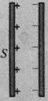

- （18分）
I.在“验证力的平行四边形定则”实验中，某同学用图钉把白纸固定在水平放置的木板上，讲橡皮条的一端固定在板上一点，两个细绳套系在橡皮条的另一端。用弹簧测力计分别拉住两个细绳套，互成角度地施加压力，使橡皮条申长，结点到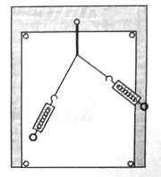
达纸上面某一位置，如图所示。请将以下的实验操作和处理补充完整：
①用铅笔描下结点位置，记为0；
②记录两个弹簧测力计的示数$F_{1}$和${}_{F_{2}}$，沿每条细绳（套）的方向用铅笔分别描出几个点，用刻度尺把相应的点连成线；
③只用一个弹簧测力计，通过细绳套把橡皮条的结点扔拉到位置0，记录测力计的示数${}_{F_{3}}$，_______________________________________________________________________;
④按照力的图示要求，作出拉力${}_{F_{1}}$${}_{F_{2}}$$F_{3}$；
⑤根据力的平行四边形定则作出F₁和F₂的合力F；
⑥比较 的一致程度，若有较大差异，对其原因进行分析，并作出相应的改进后再次进行实验。

Ⅱ.某同学为了测量一节电池的电动势和内阻，从实验室找到以下器材：一个满偏电流为100μA、内阻为2500Ω 的表头，一个开关，两个电阻箱（0~999.9 Ω）和若干导线。
（1）由于表头量程偏小，该同学首先需将表头改装成量程为50mA的电流表，则应该将表头与电阻箱 （填“并联”或“串联”），并将该电阻箱阻值调为 Ω
（2）接着该同学用改装的电流表对电池的电动势即内阻进行测量，实验电路如图1所示，通过改变电阻R测相应的电流I，且作相关计算后一并记录如下表。

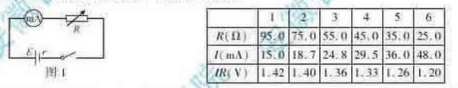

①根据表中数据，图2中已描绘出四个点，请将第5、6两组数据也描绘在图2中，并画出IR/I图线；
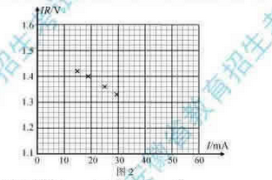

②根据图线可得电池的电动势E是 V，内阻r是 Ω。
22.
一质量为0.5kg的小物块放在水平地面上的A点。距离A点5m的位置
B处事一面墙，如图所示。物块以v₀=9m/s的初速度从A点沿AB方向运动过，在与墙壁碰撞前瞬间的速度为7m/s，碰后以6m/s的速度反向运动直至静止。g取10m/s。
（1）求物块与地面间的动摩擦因数μ；
（2）若碰撞时间为0.05s，求碰撞过程中墙面对物块平均作用力的大小F；
（3）求物块在反向运动过程中客服摩擦力所做的功W。

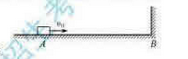

23.
在xOy平面内，有沿y轴负方向的匀强电场，场强大小为E（图中未画出）。由A点斜射出一质量为m，带电量为+q的粒子，B和C是粒子运动轨迹上的两点，如图所示，其中I₀为常数。粒子所受重力忽略不计。求：
（1）粒子从A到C过程中电场力对它做的功；
（2）粒子从A到C过程所经历的时间；
（3）粒子经过C点时的速率。
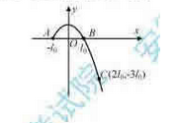

24.
由三颗星体构成的系统，忽略其他星体对它们的作用，存在着一种运动形式：三颗星体在相互之间的万有引力作用下，分别位于等边三角形的三个顶点上，绕某一共同的圆心O在三角形所在平面内做相同角速度的圆周运动（图示为A、B、C三颗星体质量不相同时的一般情况），若A星体质量为2m，B、C两形体的质量均为m，三角形的边长为a，求：
（1）A形体所受合力大小F_{A}；
（2）B形体所受合力大小F_{B}；
（3）C星体的轨道半径R_{C}；
（4）三星体做圆周运动的周期T.
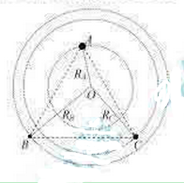

25．（14分）
C、N、O、Al、Si、Cu是常见的六种元素。
（1）Si位于元素周期表第____周期第_____族。
（2）N的基态原子核外电子排布式为_____；Cu的基态原子最外层有___个电子。
（3）用“>”或“<”填空：
原子半径 | 电负性 | 熔点 | 沸点
Al_____Si | N____O | 金刚石_____晶体硅 | CH₄____SiH₄
（4）常温下，将除去表面氧化膜的Al、Cu片插入浓HNO₃中组成原电池（图1），测得原电池的电流强度（I）随时间（t）的变化如图2所示，反应过程中有红棕色气体产生。
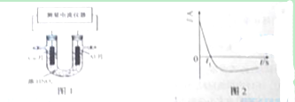
0-t1时，原电池的负极是Al片，此时，正极的电极反应式是_____,溶液中的H⁺向___极移动，t1时，原电池中电子流动方向发生改变，其原因是______。

26．(15分)
四苯基乙烯（TFE）及其衍生物具有诱导发光特性，在光电材料等领域应用前景广泛。以下是TFE的两条合成路线(部分试剂及反应条件省略)：
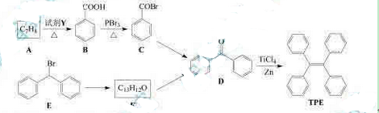
（1）A的名称是______；试剂Y为_____。
（2）B→C的反应类型为_______；B中官能团的名称是______，D中官能团的名称是______.。
（3）E→F的化学方程式是_______________________。
（4）W是D的同分异构体，具有下列结构特征：①属于萘（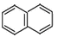）的一元取代物；②存在羟甲基（-CH₂OH）。写出W所有可能的结构简式：_____。
（5）下列叙述正确的是______。
a．B的酸性比苯酚强 b．D不能发生还原反应
c．E含有3种不同化学环境的氢 d．TPE既属于芳香烃也属于烯烃

27（14分）
硼氢化钠（NaBH₄）在化工等领域具有重要的应用价值，某研究小组采用偏硼酸钠NaBO₂为主要原料制备NaBH₄，其流程如下：
NaBO₂（s）
SiO₂（s）Na（s）
H₂（g）
NaBH₄（s）
Na₂SiO₃（s）
Na₂SiO₃（s）
溶液
异丙酸（l）
NaBH₄（s）

循环使用
①
③
已知：NaBH₄常温下能与水反应，可溶于异丙酸（沸点：13℃）。
（1）在第①不反应加料之前，需要将反应器加热至100℃以上并通入氩气，该操作的目的是_____，原料中的金属钠通常保存在____中，实验室取用少量金属钠需要用到的实验用品有_____，_____，玻璃片和小刀等。
（2）请配平第①步反应的化学方程式：
□NaBO₂+□SiO₂+□Na+□H₂-------□NaBH₄+□Na₂SiO₃
（3）第②步分离采用的方法是______；第③不分离（NaBH₄）并回收溶剂，采用的方法是______。
（4）NaBH₄（s）与水（l）反应生成NaBO₂（s）和氢气（g），在25℃，101KPa下，已知每消耗3.8克NaBH₄（s）放热21.6KJ，该反应的热化学方程式是_______。

②
28.（14分）某研究小组将纯净的SO₂气体通入0.1mol·L⁻¹的Ba（NO₃）₂溶液中，得到了BaSO₄沉淀，为探究上述溶液中何种微粒能养护通入的SO₂，该小组突出了如下假设:
假设一：溶液中的NO₃⁻
假设二：溶液中溶解的O₂
- 验证假设
该小组涉及实验验证了假设一，请在下表空白处填写相关实验现象
实验步骤 | 实验现象 | 结论
实验1：在盛有不含O₂的25ml0.1mol/LBaCl₂溶液的烧杯中，缓慢通入纯净的SO₂气体 |  | 假设一成立
实验2：在盛有不含O₂的25ml0.1mol/LBa（NO₃）₂溶液的烧杯中，缓慢通入纯净的SO₂气体 |  | 假设一成立
（2）为深入研究该反应，该小组还测得上述两个实验中溶液的pH随通入SO₂体积的变化曲线入下图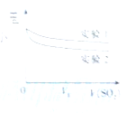

实验1中溶液pH变小的原因是____;V₁时，实验2中溶液pH小于实验1的原因是（用离子方程式表示）_________。
- 验证假设二：
- 验证假设二
请设计实验验证假设二，写出实验步骤，预期现象和结论。
实验步骤、预期现象和结论（不要求写具体操作过程）

- 若假设二成立，请预测：在相同条件下，分别欧诺个足量的O₂和KNO₃，氧化相同的H₂SO₃溶液（溶液体积变化忽略不计），充分反映后两溶液的pH前者_______(填大于或小于)后者，理由是___________

29.（18分）
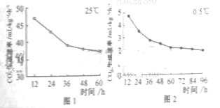
Ⅰ.（9分）科研人员研究了不同温度（25℃和0.5℃）条件下密闭容器内蓝莓果实的Error: Reference source not found生长速率的变化，结果见图1和图2.
（1）由图可见，与25℃相比，0.5℃
条件下过时的Error: Reference source not found生成速率较低，主要
原因是_______;随着过时存储时间的增
加，密闭容器内的_____浓度越来越高，
抑制了果实的细胞呼吸。该实验还可以
通过检测____浓度变化来计算呼吸速率。
（2）某同学拟验证上述实验结果，设计如下方案；
①称取两等份同一品种的蓝莓果实，分别装入甲、乙两个容积相同的瓶内，然后密封。
②将甲、乙瓶分别置于25℃和0.5℃条件下储存，每隔一段时间测定各瓶中的Error: Reference source not found
③记录实验数据并计算Error: Reference source not found生成速率。
为使实验结果更可靠，请给出两条建议，以完善上述实验方案（不考虑温度因素）。
a._____________________;b._______________________.
Ⅱ.（9分）果园可作为一个生态系统进行管理。
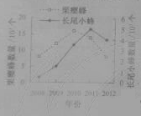
（1）利用生物防治方法可控制果园害虫种群密度，如用信息素（E）- 2 - 壬烯醇诱捕害虫丽金龟，可破坏其种群____.
（2）科研大量对板栗园内的栗瘿蜂和长尾小蜂的数量进行了连续5年的监测，结果见图。据此判断这两个物种的种间关系是_______.
（3）每年输入果树的能量，一部分被初级消费者摄入，一部分储存于果树的营养器官和生殖器官中，其余能量的去处是___________、___________。
(4)如果不对果园土壤进行管理，果树林下将会出现从一年生本草植物为优势，到多年生本草植物为优势，再到草本与灌木混生等阶段的演替。在草本与灌木混生阶段，果园内很少有一年生本草植物生长，其原因是 。
30.（12分）右图为人体生长激素分泌的调节示意图。
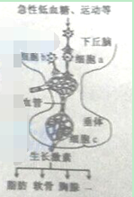
（1）细胞a分泌的激素对细胞c的分泌具有促进作用，而细胞b分
泌的激素的调节呈____关系。若生长激素分泌增多，将_____（填“促
进”或“抑制”）细胞b的分泌。
（2）下丘脑是神经系统和内分泌系统联系的枢纽。如发生急性低血
糖时，对血糖浓度敏感的神经元可通过细胞a错金细胞c分泌。这个调
节过程中，下丘脑神经内分泌细胞的作用是将____转变为______。

（3）激素的作用范围较广泛，如生长激素可与全身脂肪细胞和软骨细胞等靶细胞的受体结合并发挥作用，这是因为 。
（4）运动能提高机体免疫功能，原因之一是生长激素可作用与胸腺，促进 分化。

31.（24分）
1.（15分）已知一对等位基因控制鸡的羽毛颜色，BB为黑羽，bb为白羽，Bb为蓝羽；另一对等位基因$C^{L}$和C控制鸡的小腿长度为短腿，CC为正常，但$C^{L}$$C^{L}$胚胎致死。两对基位于常染色体上且独立遗传。一只黑羽短腿鸡与一只白羽短腿鸡交配，获得$F_{1}$。
（1）$F_{1}$的表现型及比例是 。若让$F_{1}$中的两只蓝羽短腿鸡交配，$F_{2}$中出现 种不同表现型，其中蓝羽短腿鸡所占比例为 。
（2）从交配结果可判断$C^{L}$和C的显隐性关系，在决定小腿长度性状上，$C^{L}$是 ；在控制致死效应上，$C^{L}$是 。
（3）B基因控制色素合成酶的合成，后者催化无色前体物质形成的喝黑色素。科研人员对B和b基因进行测序并比较，发现b基因的编码序列缺失一个碱基队。据此推测，b基因翻译时，可能出现 或 ，导致无法形成功能正常的色素合成酶。
（4）在火鸡（ZW型性别决定）中，有人发现少数雌鸡的卵细胞不与精子结合，而与某一积极体结合形成二倍体，并能发育成正常个体（注：WW胚胎致死）。这种情况下，后代总是雄性，其原因是 。
II.（9分）科研人员采用转基因体细胞克隆技术获得转基因绵羊，以便通过乳腺生物反应器生产人凝血因子IX医用蛋白，其技术路线如图。
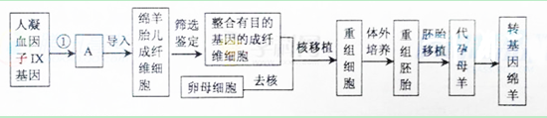
（1）由过程①获得的A为 。
（2）在核移植之前，必须先去掉受体卵母细胞的核，目的是 。受体应选用 期卵母细胞。
（3）进行胚胎移植时，代孕母羊对移入子宫的重组胚胎基本上不发生 ，这为重组胚胎在代孕母羊体内的存活提供了可能。
（4）采用胎儿成纤维细胞进行转基因体细胞克隆，理论上可获得无限个转基因绵羊，这是因为 。

